**QUALIDADE DE VIDA EM MULHERES COM CÂNCER DE MAMA EM TRATAMENTO QUIMIOTERÁPICO[1]**

**QUALITY OF LIFE IN WOMEN WITH BREAST CANCER IN CHEMOTHERAPEUTIC TREATMENT**

**CALIDAD DE VIDA EN MUJERES CON CÁNCER DE MAMA EN EL TRATAMIENTO QUIMIOTERAPÉUTICO**

Magaly Bushatsky [2]

Rafaela Almeida Silva [3]

Maria Theresa Camilo Lima [4]

Mariana Boulitreau Siqueira Campos Barros [5]

João Esberard de Vasconcelos Beltrão Neto [6]

Yasmim Talita de Moraes Ramos 7

**Artigo original**

**Financiamento:** Próprio

**Autor(a) correspondente**: Endereço para correspondência: Magaly Bushatsky. Av. Boa Viagem, 296, aptº1202, CEP 51011-00. Pina. Recife-PE, Brasil. E-mail: magalybush@gmail.com

**QUALIDADE DE VIDA EM MULHERES COM CÂNCER DE MAMA EM TRATAMENTO QUIMIOTERÁPICO1**

Magaly Bushatsky*

Rafaela Almeida Silva**

Maria Theresa Camilo Lima***

Mariana Boulitreau Siqueira Campos Barros****

João Esberard de Vasconcelos Beltrão Neto *****

Yasmim Talita de Moraes Ramos******

**RESUMO**

O objetivo foi verificar os impactos do tratamento quimioterápico na qualidade de vida das mulheres diagnosticadas com câncer de mama. Estudo transversal, descritivo e com abordagem quantitativa, onde foram entrevistadas 39 mulheres que realizavam tratamento quimioterápico no Hospital Universitário Oswaldo Cruz, Recife. Na coleta de dados foi utilizado um questionário sociodemográfico e clínico, além de dois questionários validados, o EORTC QLQ-C30 e o QLQ-BR23. Os resultados das mulheres entrevistadas, diante do QLQ-C30, indicam um estado global de saúde intermediária, escala funcional com um baixo escore para o âmbito emocional, e quanto à escala dos sintomas, a dificuldade financeira, insônia e fadiga foram os mais referidos. No QLQ-BR23, no escore funcional observou-se que há uma boa preocupação e perspectiva futura, mas prejuízo nas funções e satisfação sexual. Sobre os sintomas, os efeitos colaterais decorrentes do tratamento quimioterápico são os que mais interferiram no cotidiano. Conclui-se que os resultados demonstram os impactos do tratamento quimioterápico na qualidade de vida, sendo possível verificar que as mulheres apresentam mudanças principalmente no domínio emocional e no funcional.

**Palavras-chave:** Neoplasias da mama. qualidade de vida. quimioterapia.

**INTRODUÇÃO**

A neoplasia mamária tem um importante impacto na saúde pública, considerando a sua crescente incidência de acometimento. É considerada como uma das doenças mais temidas pelas mulheres, pois traz consigo um estigma negativo de seu prognóstico, associada a repercussões psicológicas que refletem principalmente na autoimagem(1).

1Este artigo foi o TCC, intitulado Qualidade de vida em mulheres com câncer de mama em tratamento quimioterápico, apresentado no ano de 2017.

*Enfermeira. Doutora em Saúde da Criança e do Adolescente. Professora Adjunta da Faculdade de Enfermagem Nossa Senhora das Graças da Universidade de Pernambuco (FENSG-UPE). Recife – PE, Brasil. E-mail: magalybush@gmail.com

** Acadêmica de Enfermagem. Recife – PE, Brasil. E-mail: rafaelaalmeida.ela@gmail.com

*** Acadêmica de Enfermagem. Recife – PE, Brasil. E-mail: theresacamilo2@hotmail.com

**** Enfermeira. Mestre em Saúde Coletiva. Professora Assistente da Universidade Federal de Pernambuco (UFPE). Recife – PE, Brasil. E-mail: marianabscbarros@gmail.com

*****Médico. Doutor em medicina (radiologia). Professor da Faculdade de Ciências Médicas da Universidade de Pernambuco (FCM/UPE). Recife – PE, Brasil. E-mail: jebtrao@yahoo.com.br

****** Acadêmica de Enfermagem. Recife – PE, Brasil. E-mail: yasmimmoraes22@yahoo.com.br

O câncer de mama é uma doença que possui vários fatores associados ao seu desenvolvimento e é o mais comum entre as mulheres no mundo e no Brasil, depois do de pele não melanoma, respondendo por cerca de 25% dos casos novos a cada ano(2).

Diante deste fato, leva-se em consideração a inserção da mulher num mundo globalizado que induz a uma vida menos reprodutiva, maior exposição a patógenos, estilo de vida sem uma manutenção saudável, seja pela alimentação ou atividades físicas, além dos fatores intrínsecos associados que propiciam a vulnerabilidade de acometimento pelas neoplasias(2).

No Brasil, as estimativas para o ano de 2016 apontam para a ocorrência de 57.960 casos novos de câncer. Em Pernambuco, apresenta uma estimativa de 2.550 novos casos de câncer de mama, representando-se como o 7º estado de maior ocorrência, e em Recife, 740 novos casos(2).

De uma maneira geral, houve uma melhora significativa na sobrevida da mulher, devido à possibilidade de diagnósticos mais precoces e à evolução nos métodos de tratamento. Dessa forma, há uma preocupação maior em investigar as necessidades das mulheres acometidas, visando uma melhor qualidade de vida(3).

A qualidade de vida é um termo amplo e subjetivo, podendo oscilar diante das experiências e expectativas de cada indivíduo. É voltado para autoavaliação e percepção, auxiliando assim, na avaliação de intervenções, para que seja aplicada uma melhor assistência e, consequentemente, uma reabilitação precoce, além de compreender problemas relativos à parte funcional e psicossocial no decorrer da doença(4).

Diante da magnitude e relevância da doença, é imprescindível que se tenham profissionais capacitados para uma visão holística, principalmente dos enfermeiros, para que possam manter uma postura que vise não apenas o tratamento da doença, mas também a educação e prevenção, assumindo atividades de cuidado em todas as etapas do diagnóstico e tratamento(5).

Neste contexto, o estudo teve como objetivo verificar os impactos do tratamento quimioterápico na qualidade de vida das mulheres diagnosticadas com câncer de mama em uma Unidade de Assistência de Alta Complexidade (UNACON) em Recife-PE.

**METODOLOGIA**

Trata-se de um estudo transversal, descritivo com abordagem quantitativa, desenvolvido no Ambulatório de Mastologia do Hospital Universitário Oswaldo Cruz (HUOC), Recife - PE., que incluiu uma amostra por conveniência constituída por 39 participantes que estavam em tratamento quimioterápico no período de julho a setembro de 2016, tendo como critérios de inclusão: Mulheres com idade igual ou maior que 18 anos, diagnosticadas com câncer de mama, em tratamento quimioterápico, a partir da segundo ciclo para que se possa melhor identificar os efeitos do tratamento, que aceitaram participar da pesquisa mediante assinatura do Termo de Consentimento Livre e Esclarecido (TCLE), e que estivessem em boas condições cognitivas e de saúde para responder o questionário.

Para coleta de dados, foram utilizadas variáveis referentes às condições sociodemográficas associada a uma questão clínica relacionada à utilização de antidepressivos, e dois questionários validados: o EORTC QLQ-C30 e o QLQ-BR23, elaborados pelo grupo European Organization for Research and Treatment of Cancer (EORTC), que se encontram traduzidos e validados, disponíveis na internet(6,7).

Os dados sociodemográficos foram avaliados por análise descritiva das variáveis selecionadas para caracterização da amostra, através de medidas absolutas e relativas.

O EORTC QLQ-C30 é um questionário constituído por 30 questões que tem como objetivo identificar a qualidade de vida de um modo geral, distribuídos em escalas funcionais que abordam sobre as funções físicas, cognitiva, emocional, funcional e social; e sintomática, que engloba a fadiga, dor, náuseas e vômitos, falta de ar, insônia, falta de apetite, constipação, diarreia e dificuldade financeira; e o estado global(6).

O questionário QLQ-BR23 é um questionário constituído por 23 questões que tem como objetivo avaliar o resultado das reações adversas do tratamento em mulheres com câncer de mama e se subdivide em duas escalas: a funcional (imagem corporal, perspectivas futuras, funções e prazer sexual); e a sintomática que inclui aspectos relacionados a mama, braço, preocupação com a perda de cabelo e efeitos do tratamento. Deve ser aplicado junto ao EORTC QLQ-C30(6).

Os escores dos questionários foram calculados de acordo com as normas do Scoring Manual do EORTC onde o resultado da pontuação das questões é alcançado por meio da escala do tipo Likert, onde através de uma resposta psicométrica permite conhecer o grau de conformidade sobre o questionamento, variando entre o valor mínimo de 0 até valor o máximo 100, correspondendo o valor mais próximo de 100 a uma melhor qualidade de vida, exceto nas escalas sintomáticas que avaliam a gravidade dos sintomas, ou seja, quanto maior o valor, menor será a qualidade de vida(6).

Para o cálculo dos escores, foi utilizado o mesmo método para os dois questionários. Foi calculada a média dos itens que contribuíram para o alcance do escore bruto e em seguida, uma transformação linear, de acordo com o manual dos escores EORTC, a fim de uniformizar os escores brutos para que o valor varie entre 0 e 100(8).

Para o cálculo do EORTC – BR23 há algumas ressalvas para a escala funcional. As questões 44, 45 e 46 foram recodificadas no sentido reverso: (1=4), (2=3), (3=2), (4=1), e as questões 35 (na escala sintomática) e 46 (na escala funcional) só foram respondidas caso as anteriores não tivessem o valor 1 como resposta(6).

Todos os dados dos questionários foram organizados em tabelas elaboradas no programa Microsoft Excel 2013, e calculados com o suporte do software Epi Info versão 7.2.

A pesquisa foi aprovada pelo Comitê de Ética em Pesquisa do Complexo Hospitalar do HUOC/PROCAPE com Certificado de Apresentação para Apreciação Ética (CAAE) de nº 54884316.2.0000.5192.

Este estudo atendeu aos princípios éticos de acordo com a resolução 466/12 do Conselho Nacional de Saúde. Foram respeitados os princípios bioéticos, assim como sigilo e anonimato sobre dados dos participantes da pesquisa(9).

**RESULTADOS E DISCUSSÃO**

A amostra foi constituída por 39 mulheres que se encontravam em tratamento quimioterápico com diagnóstico de câncer de mama, presentes no momento da coleta.

A caracterização sociodemográfica das mulheres do estudo encontra-se a seguir na Tabela 1.

**Tabela 1.** Dados sociodemográficos das pacientes.

|  |  |  |
| --- | --- | --- |
| VARIÁVEIS | FREQUÊNCIA | % |
| FAIXA ETÁRIA |  |  |
| 18 A 29 ANOS | 1 | 2,56,% |
| 30 A 45 ANOS | 14 | 35,90% |
| 46 A 59 ANOS | 17 | 43,59% |
| 60 OU MAIS | 7 | 17,95% |
| OCUPAÇÃO |  |  |
| APOSENTADA | 14 | 35,90% |
| AUTONOMA | 4 | 10,26% |
| CARTEIRA ASSINADA | 9 | 23,08% |
| DO LAR | 12 | 30,77% |
| RENDA |  |  |
| ATÉ UM SALÁRIO | 17 | 43,59% |
| DE 1 A 2 SALÁRIOS | 16 | 41,03% |
| DE 2 A 3 SALÁRIOS | 4 | 10,26% |
| DE 3 A 4 SALÁRIOS | 1 | 2,56% |
| MAIS QUE 4 SALÁRIOS | 1 | 2,56% |
| ETNIA |  |  |
| AMARELO | 1 | 2,56% |
| BRANCO | 16 | 41,03% |
| PARDO | 16 | 41,03% |
| NEGRO | 6 | 15,38% |
| ESTADO CIVIL |  |  |
| SOLTEIRA | 11 | 28,21% |
| CASADA | 22 | 56,41% |
| DIVORCIADA | 1 | 2,56% |
| VIÚVA | 5 | 12,82% |
| ESCOLARIDADE |  |  |
| ANALFABETA | 5 | 5,13% |
| FUNDAMENTAL INCOMPLETO | 9 | 23,08% |
| FUNDAMENTAL COMPLETO | 2 | 5,13% |
| MÉDIO INCOMPLETO | 4 | 10,26% |
| MÉDIO COMPLETO | 19 | 48,72% |
| SUPERIOR INCOMPLETO | 2 | 5,13% |
| SUPERIOR COMPLETO | 1 | 2,56% |

*O salário mínimo no momento da pesquisa era R$ 880,00.

A faixa etária das participantes apresentou predominância de 46 a 59 anos (43,59%)­. Esses achados foram similares a estudos realizado no estado do Ceará e Minas Gerais, investigando a qualidade de vida de mulheres com câncer de mama em tratamento de quimioterapia, confirmando uma maior incidência de mulheres acometidas na faixa etária acima dos 45 anos(8,10).

Mesmo com estudo10 que considera incomum a abordagem de câncer de mama em mulheres com menos de 49 anos, vale-se destacar o segundo maior índice (35,90%) na faixa etária de 30 a 45 anos.

Observa-se o aumento de mulheres jovens acometidas, podendo possivelmente esta relação estar associada a uma maior inserção da mulher na sociedade enquanto mercado de trabalho, com mudanças no estilo de vida contribuindo para alterações na vida reprodutiva e eventos estressores do dia a dia(2,10).

Em relação à ocupação das mulheres entrevistadas, 35,90% eram aposentadas e 30,77% do lar. Apenas 23,08% trabalhavam com carteira assinada e 10,26% relataram serem trabalhadoras autônomas. Quanto à renda mensal, a maioria relatou viver com até um salário mínimo (43,59%). Dados compatíveis com estudo realizado no município de Fortaleza – Ceará em 2014(8).

No que se refere às etnias auto referidas, ficaram equivalentes entre brancos e pardos, ambos com 41,03%. Apenas 15,38% da amostra coletada eram de mulheres negras.

De acordo com dados de uma pesquisa desenvolvida com mulheres atendidas em ambulatório de oncologia de um Hospital Universitário do interior de Minas Gerais10, mostraram-se equivalentes, apontando o câncer de mama como o mais prevalente em mulheres brancas (57,1%). Faz-se necessário a promoção de um serviço de saúde universal a todas as classes sociais e etnias, apesar do diagnóstico tardio da doença ser maior em mulheres afrodescendentes e a doença acometer mais as mulheres brancas(10).

Uma pesquisa realizada na Universidade de Oxford concluiu que mulheres brancas têm mais chances de terem câncer de mama quando comparadas as negras e asiáticas, visto seus hábitos de ingerir bebida alcoólica e em maioria se recusarem a amamentar seus filhos(11).

O menor risco observado nessas duas etnias pode ser explicado pela diferença de reprodução e sua respectiva amamentação, fato comprovado na prevenção da doença, e estilo de vida relacionado ao sedentarismo, obesidade, e consumo de álcool, por isso deve ser evitado. Contudo, as etnias se tornariam com riscos equivalentes caso hábitos prejudiciais fossem realizados com maior frequência(11).

O estado civil mais identificado foi o de mulheres casadas (56,41%), seguido de solteiras (28,21%) e viúvas (12,82%). Apenas 2,56% da amostra eram de mulheres divorciadas. Apresentando dados compatíveis com outro estudo(8).

Em relação ao nível de escolaridade, o percentual alcançado permite inferir que as mulheres entrevistadas apresentam maior nível de escolaridade, comparado a outro estudo que obteve como predominância o ensino fundamental (34,5%)(8).

Diante deste cenário, de mulheres atendidas no serviço, é possível identificar que o sujeito pode participar mais ativamente do seu autocuidado, passando a ter mais autonomia sobre o seu estado de saúde e qualidade de vida(10).

Para a análise do dado clínico foi utilizado o questionamento a respeito da associação de medicamentos antidepressivos ao tratamento antineoplásico, identificando que 66,67% das mulheres relataram não ter feito uso.

Observa-se que mais de 50% das mulheres não fizeram uso de antidepressivos no decorrer do tratamento, vale salientar a presença de labilidade emocional, visto que o enfrentamento da doença requer fatores intrínsecos de aceitação e extrínsecos de apoio familiar (12).

Em estudo realizado no município de Caxias – MA, com amostra de 52 pacientes12, foi observado a ocorrência dos sintomas depressivos associado ao tratamento realizado, a quimioterapia obteve o segundo maior índice (55,6%), perdendo apenas para a radioterapia. É possível inferir que a quimioterapia causa um grande impacto na vida das mulheres, tendo em vista todos os seus efeitos colaterais e agressividade sistêmica. Associado aos efeitos adversos, ainda pode ser observado sentimentos de preocupação relacionados à aparência física, situação conjugal, empregatício, e o próprio medo de não obter a cura. Ainda que o impacto negativo atinja inicialmente o físico, psicológico ou social, com decorrer do tempo, um sentimento começa a desencadear outros em efeito cascata. Em virtude deste fato, vale salientar a importância do enfermeiro na avaliação do paciente de forma holística(12).

O núcleo familiar também se faz importante, pois auxilia na adaptação frente às mudanças que estão por vir, e em momento de sentimentos negativos, estimula a mulher a descobrir novos valores, encorajando-as no enfrentamento da doença(13).

Nos dados referentes ao questionário QLQ- C30 observou-se que o estado global foi considerado intermediário, com média de 56,40 e desvio padrão de 20,89, de acordo com os critérios EORCT, mostrando mudanças consideráveis na qualidade de vida global e suas interfaces.

Na tabela 2 encontra-se descrito os valores do questionário EORTC QLQ-C30.

**Tabela 2.** Média e desvio padrão dos itens das funções e sintomas do questionário EORTC QLQ-C30.

|  |  |  |  |
| --- | --- | --- | --- |
|  | ITENS | MÉDIA | DESVIO PADRÃO |
| QLQ-C30  *Funções | FÍSICA | 62,73 | 25,71 |
| DESEMPENHO DE PAPEL | 61,96 | 32,88 |
| COGNITIVA | 64,10 | 35,15 |
| EMOCIONAL | 45,72 | 29,79 |
| SOCIAL | 83,75 | 28,22 |
| QLQ-C30  *Sintomas | FADIGA | 40,45 | 30,21 |
| DOR | 37,60 | 36,01 |
| NAUSEAS E VÔMITO | 31,13 | 33,59 |
| DISPNEIA | 16,23 | 30,46 |
| INSÔNIA | 43,85 | 41,80 |
| PERDA DO APETITE | 29,05 | 41,30 |
| CONSTIPAÇÃO | 38,46 | 43,62 |
| DIARREIA | 16,23 | 30,46 |
| DIFICULDADE FINANCEIRA | 64,95 | 37,42 |

No que se refere à escala funcional geral, foi encontrado 61,07 como média e 20,74 como desvio padrão, englobando os aspectos físico, emocional, cognitivo, funcional e social.

Identificou-se que os escores relacionados ao físico, ao desempenho de papel, a função cognitiva, e principalmente ao questionamento social, obtiveram valores acima de 60, percebendo assim um bom indicativo de qualidade de vida. Já para o aspecto emocional encontrou-se 45,72, reconhecendo assim, possível fragilidade emocional decorrente dos aspectos envolvidos com o diagnóstico e tratamento da doença.

É possível identificar uma provável angústia relacionada ao impacto físico-social do tratamento, ansiedade, medo decorrente do estigma de morte da doença e uma piora na qualidade de vida. Esse dado corrobora com o outro estudo que obteve como escore mais baixo o da função emocional, com média de 61,32, indicando o sentimento irritado, deprimido ou preocupado(8).

Na escala de sintomas gerais do QLQ-C30, foi obtido o valor de 36,35, com desvio padrão de 18,55, encontrando os maiores escores relacionados à dificuldade financeira (64,95), insônia (43,85), fadiga (40,45), constipação (38,46) e dor (37,60), respectivamente.

Reflete dizer que o tratamento e a nova condição físico-emocional das mulheres interferem no seu bem-estar como um todo, gerando uma grande dificuldade financeira com repercussão para as próprias e para seus familiares, e a presença dos demais sintomas destacados, interferem moderadamente em suas atividades cotidianas(10).

Os sintomas de insônia (43,85), fadiga (40,45), constipação (38,46) e dor (37,60), seguem a ordem subsequente dos mais afetados. Pode-se dizer que a fadiga é um dos sintomas que mais interferem no cotidiano das mulheres, podendo persistir até anos após o tratamento. Muitas vezes a insônia é um reflexo do desconforto gerado pelo cansaço que perdura durante todo o dia, que tende a aumentar no decorrer do tratamento(14). O mesmo observa-se em dois estudos, realizado em Fortaleza – Ceará, encontrando os escores mais afetados em insônia (37,93) e fadiga (36,01), e em Campina Grande – PB no centro de cancerologia, quando há uma piora da fadiga após sessões de quimioterapia adjuvante(8,14).

A literatura chama a atenção ao sintoma de fadiga, pois, o mesmo pode interferir diretamente no bem-estar emocional e na qualidade de vida das mulheres. A ressalva é para os profissionais de saúde que devem estar preparados e atentos para orientar os pacientes, ajudando-os a reconhecer a fadiga e esclarecendo maneiras adequadas de alívio para este sintoma(14).

No instrumento QLQ-BR23, verificou-se que funções obtiveram 52,40 como média e 24,40 em desvio padrão.

Na tabela 3 constam dados referentes ao EORTC QLQ-BR23.

**Tabela 3.** Média e desvio padrão dos itens das funções e sintomas do questionário EORTC QLQ-BR23.

|  |  |  |  |
| --- | --- | --- | --- |
|  | ITENS | MÉDIA | DESVIO PADRÃO |
| QLQ-BR23  *Funções | IMAGEM CORPORAL | 70,93 | 39,63 |
| DESEJO SEXUAL | 22,64 | 28,73 |
| SATISFAÇÃO SEXUAL | 24,78 | 32,18 |
| PERSPECTIVA FUTURA | 70,93 | 41,30 |
| QLQ-BR23  *sintomas | EFEITOS COLATERAIS | 46,88 | 16,58 |
| SINTOMAS DO BRAÇO | 31,33 | 26,10 |
| SINTOMAS DA MAMA | 42,09 | 27,56 |
| PREOCUPAÇÃO COM A PERDA DE CABELO | 42,73 | 48,33 |

Observando cada dado mais detalhadamente, os aspectos da imagem corporal e perspectiva futura obtiveram escore de 70,93, identificando assim uma boa aceitação e perspectivas futuras, visto sua aproximação do valor de 100, determinado pelo EORTC para uma melhor qualidade de vida. A função sexual (22,64) e satisfação sexual (24,78) da amostra apresentaram-se de forma insatisfatória, representando assim que a doença interfere significativamente nesse aspecto.

A qualidade de vida associada à sexualidade em mulheres com câncer de mama, durante o tratamento, pode diminuir ou ser interrompida pela presença de disfunção neste domínio(15).

A importância de uma abordagem direcionada torna-se precípua visto que, a maioria dos atendimentos realizados engloba apenas a questão física da doença e não a aceitação da mulher às alterações corporais e toda complexidade advinda desta neoplasia(15).

Dos sintomas analisados do QLQ-BR23, foi encontrado 42,53 como média e 15,53 como desvio padrão, identificando os efeitos colaterais (46,88) como prevalência de escore, representando a maior interferência relacionado aos efeitos adversos decorrentes do tratamento quimioterápico.

Em seguida, os sintomas da mama relacionados à dor, edema, e aumento da sensibilidade (42,09) e os sintomas do braço associada a dor, edema, dificuldade de movimentação (31,33), representou o menor escore obtido. Para preocupação com a perda de cabelo encontrou-se o escore de 42,73.

A quimioterapia traz consigo vários efeitos adversos comumente esperados no decorrer do tratamento, tais como: náuseas, vômitos, diarreia ou constipação, alopecia, entre outros. Faz-se necessário avaliar o custo-benefício de cada tratamento, visto que, as respostas são individualizadas e requer uma intervenção pontual e eficaz para minimiza-las(10).

**CONSIDERAÇÕES FINAIS**

Os resultados apresentados demonstram os impactos do tratamento quimioterápico na qualidade de vida com utilização dos domínios envolvidos, e análise das mulheres de forma holística, em processo de constante mudança. É imprescindível que haja um equilíbrio do bem-estar emocional, físico e social para obtenção de uma boa qualidade de vida, que pode ser prejudicada no decorrer do diagnóstico e tratamento.

O enfermeiro deve estar atento à prevenção e detecção dos sintomas e domínios afetados, onde, através de uma escuta qualificada, se torna mais fácil de identificá-los, pois o tratamento não almeja somente a cura, mas sim um equilíbrio de corpo e mente para um melhor enfrentamento da doença.

No estudo foi possível verificar que as mulheres apresentam alterações no domínio sintomático representados através da insônia, fadiga, dificuldade financeira, efeitos adversos do tratamento, e no domínio funcional, relacionado ao aspecto emocional e sexual, vislumbrando a possibilidade de serem identificadas intervenções que minimizem ou previnam estas mudanças.

Percebe-se a necessidade de realização de estudos para que outros aspectos sejam aprofundados, com intuito de atingir uma população cada vez maior em diferentes momentos do tratamento.

**QUALITY OF LIFE IN WOMEN WITH BREAST CANCER IN CHEMOTHERAPEUTIC TREATMENT**

**ABSTRACT**

The objective was to verify the impacts of chemotherapy treatment on the quality of life of women diagnosed with breast cancer. A cross-sectional, descriptive study with a quantitative approach, in which 39 women who underwent chemotherapy treatment were interviewed at a University Hospital Osvaldo Cruz, Recife. In the data collection, a sociodemographic questionnaire was used and clinical questionnaire regarding the treatment, besides two validated questionnaires, EORTC QLQ-C30 and QLQ-BR23. The results of the interviewed women, in view of the QLQ-C30, indicates a intermediate global health state, functional scale with a low score for the emotional scope. For the symptoms, financial difficulty, insomnia and fatigue were the most referred. In QLQ-BR23, for the functional score it was observed that there is a good concern and future perspective, but impairment in functions and sexual satisfaction. Regarding the symptoms, the side effects resulting from the chemotherapy treatment are the ones that most interfere in the daily life. It is concluded that the results demonstrate the impacts of chemotherapy treatment on the quality of life, being possible to verify that the women present changes mainly in the emotional and functional domain.

**Key words:** Breast neoplasms. quality of life. drug therapy.

**ALIDAD DE VIDA EN MUJERES CON CÁNCER DE MAMA EN EL TRATAMIENTO QUIMIOTERAPÉUTICO**

**ABSTRACTO**

El objetivo fue verificar los efectos de la quimioterapia en la calidad de vida de las mujeres diagnosticadas con cáncer de mama. Estudio transversal, enfoque descriptivo y cuantitativo, en el que se entrevistó a 39 mujeres que se sometieron a quimioterapia en un hospital de la Universidad de Osvaldo Cruz en Recife. La recolección de datos se utilizó un cuestionario sociodemográfico y clínico en relación con el tratamiento, además de dos cuestionarios validados, la EORTC QLQ-C30 y QLQ-BR23. Los resultados de las entrevistadas, antes de la QLQ-C30, indican un estado global de salud intermedia, escala funcional, con una puntuación baja para el nivel emocional. Para los síntomas, dificultades financieras, el insomnio y la fatiga fueron los más mencionados. En QLQ-BR23, para la puntuación funcional se observó que hay una buena preocupación y perspectivas de futuro, pero el deterioro en la función y satisfacción sexual. En los síntomas, los efectos secundarios de la quimioterapia son los que interfieren con la vida diaria. En conclusión, los resultados demuestran el impacto de la quimioterapia en la calidad de vida, y se puede ver que las mujeres tienen cambios en el dominio emocional y funcional.

**Palabras clave:** Neoplasias de mama. calidad de vida. quimioterapia.

**REFERÊNCIA**

1. Verde SMML, São Pedro BMO, Mourão NM, Damasceno NRT. Aversão alimentar adquirida e qualidade de vida em mulheres com neoplasia mamária. Rev. Nutr. [on-line]. 2009 dez [acesso em: 2016 set 12]; 22(6):795-807. Disponível em: http://www.scielo.br/pdf/rn/v22n6/v22n6a02.pdf.

2. Brasil. MS (Ministério da Saúde). Instituto Nacional de Câncer. Estimativas 2016: Incidência de Câncer no Brasil. Rio de janeiro: INCA; 2015.

3. Cangussu RO, Soares TBC, Barra AA, Nicolato R. Sintomas depressivos no câncer de mama: Inventário de Depressão de Beck - Short Form. J. bras. psiquiatr.  [on-line]. 2010 mar [acesso em: 2016 set 12]; 59(2): 106-110. Disponível em: http://www.scielo.br/pdf/jbpsiq/v59n2/a05v59n2.pdf.

4. Nicolussi AC, Sawada NO. Qualidade de vida de pacientes com câncer de mama em terapia adjuvante. Rev. Gaúcha Enferm. [on-line]. 2011 dez [acesso em: 2016 set. 12]; 32(4):759-766. Disponível em: http://www.scielo.br/pdf/rgenf/v32n4/v32n4a17.pdf.

5. Soares SGSC; Albuquerque JOL. Intervenção do enfermeiro no tratamento quimioterápico de mulheres com câncer de mama. Rev Saúde em Foco. [on-line]. 2014 jul [acesso em: 2016 set 12];1(1):29-45. Disponível em: http://www4.fsanet.com.br/revista/index.php/saudeemfoco/article/download/156/380

6. Monsanto F, Cristina L, Ana CS, Carina MC, Elisabete C. Influência do tratamento de radioterapia na qualidade de vida dos doentes com cancro de mama. Saúde & Tecnologia [on-line]. 2013 mai [acesso em: 2016 set 12]; 9:40-44. Disponível em: https://www.estesl.ipl.pt/sites/default/files/ficheiros/pdf/art_6_influencia.pdf.

7. Silva FA. Validação e reprodutibilidade de questionários de qualidade de vida específicos para câncer de mama. 2008. Dissertação (Mestrado Em Oncologia) - Fundação Antônio Prudente, São Paulo, 2008.

8. Lôbo SA, Fernandes AFC, Almeida PC, Carvalho CML, Sawada NO. Qualidade de vida em mulheres com neoplasias de mama em quimioterapia. Acta paul. enferm. [on-line]. 2014 Dez [acesso em:  2016 Out 06]; 27( 6 ): 554-559. Disponível em: <http://www.scielo.br/scielo.php?script=sci_arttext&pid=S0103-21002014000600554>

9. BRASIL. Ministério da saúde. Resolução no 466, de 12 de dezembro de 2012. Aprova diretrizes e normas regulamentadoras de pesquisa envolvendo seres humanos. 2012. Disponível em: <http://conselho.saude.gov.br/resolucoes/2012/Reso466.pdf> Acesso em 29 mar. 2016).

10. Guimarães AGC, Anjos ACY. Caracterização Sociodemográfica e Avaliação da Qualidade de Vida em Mulheres com Câncer de Mama em Tratamento Quimioterápico Adjuvante. Rev Bras de Cancerol. [on-line]. 2012 ago [acesso em: 2016 Out 17]; 58(4):581-592. Disponível em: <http://www1.inca.gov.br/rbc/n_58/v04/pdf/03-artigo-caracterizacao-sociodemografica-avaliacao-qualidade-vida-mulheres-cancer-mama-tratamento-quimioterapico-adjuvante.pdf>

11. Gathani T, Ali R, Balkwill A, Green J, Reeves G, Beral V, et al. Ethnic differences in breast cancer incidence in England are due to differences in known risk factors for the disease: prospective study. British Journal of Cancer. 2014; 110(1): 224-229.

12. Monte LRS, Soares TR, Portela NLC, Pedrosa AO, Gomes RNS, Chaves ML. Avaliação dos níveis de depressão identificados em mulheres com diagnóstico de câncer de mama. Rev. Interd. 2015 out/nov; 8(4): 64-70.

13. Borges AM, Cunha AZS. Cuidado familiar e autocuidado: instrumentos essenciais no enfrentamento do câncer. Cienc. cuid. Saúde. 2008. V.7. p. 7-7.

14. Moura ARM. Avaliação da qualidade de vida e fadiga em pacientes com neoplasia mamária malígna submetidos à quimioterapia [Internet]. Dissertação (Trabalho de Conclusão de Curso de Graduação em Fisioterapia) – Universidade Estadual da Paraíba, Campina Grande (PB), 2015

15. Lopes JSOC, Costa LLA, Guimarães JV, Vieira F. A sexualidade de mulheres em tratamento para o câncer de mama. Rev Electrónica Trimestral de Enfermería. [on-line]. 2016 jul [acesso em: 2016 Out 29] 43: 369. Disponível em: <http://revistas.um.es/eglobal/article/viewFile/229441/195391>

Endereço para correspondência: Magaly Bushatsky. Av. Boa Viagem, 296, aptº1202, CEP 51011-00. Pina. Recife-PE, Brasil. E-mail: magalybush@gmail.com

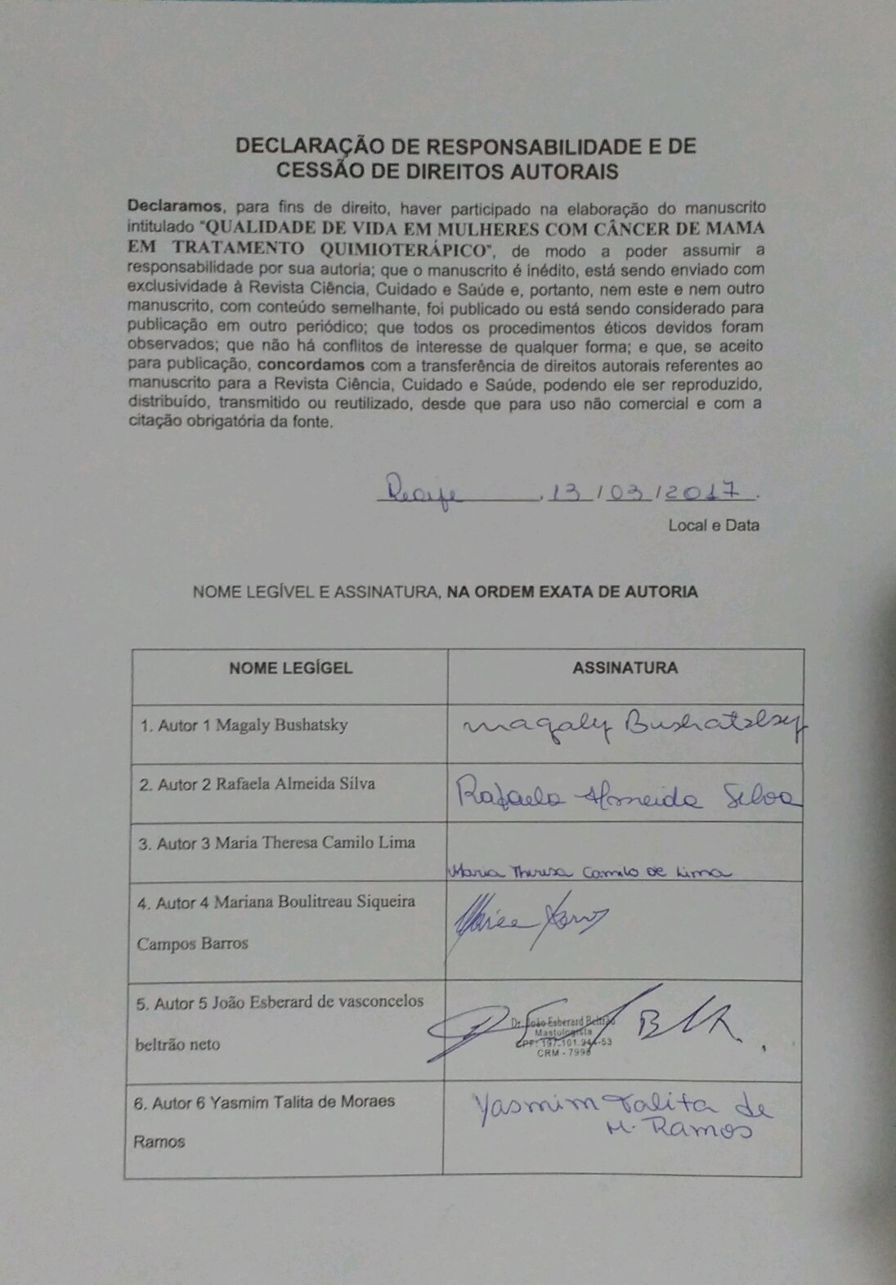

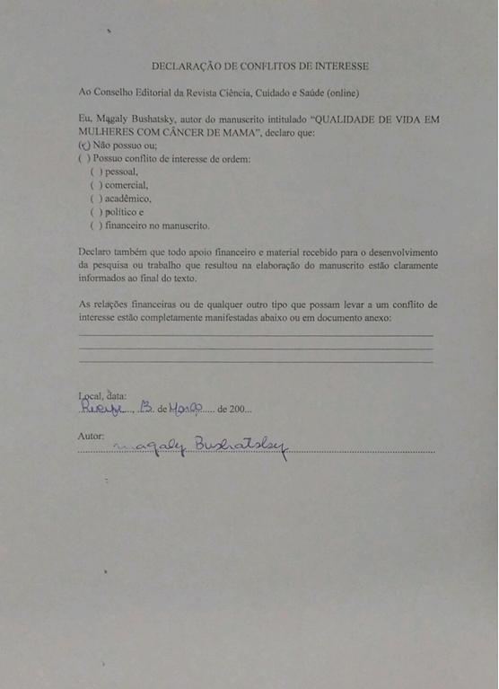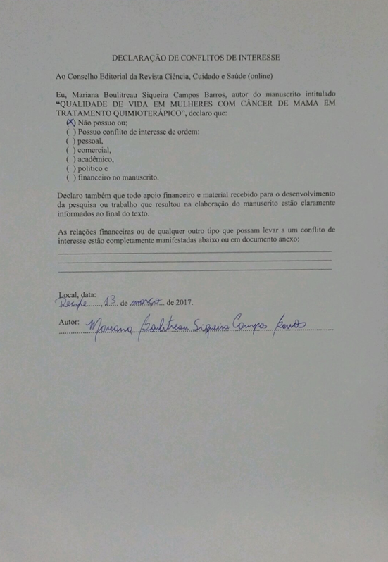

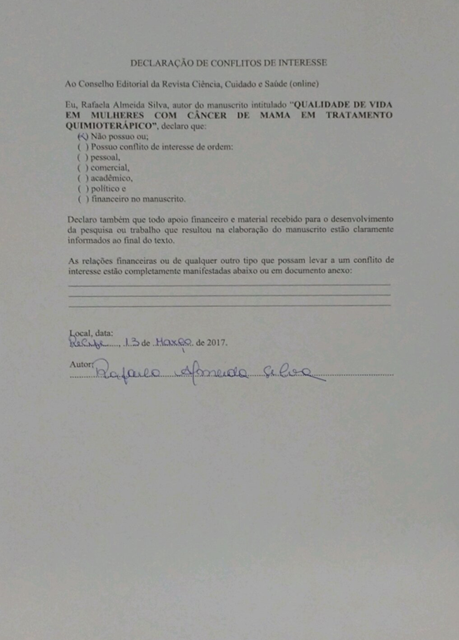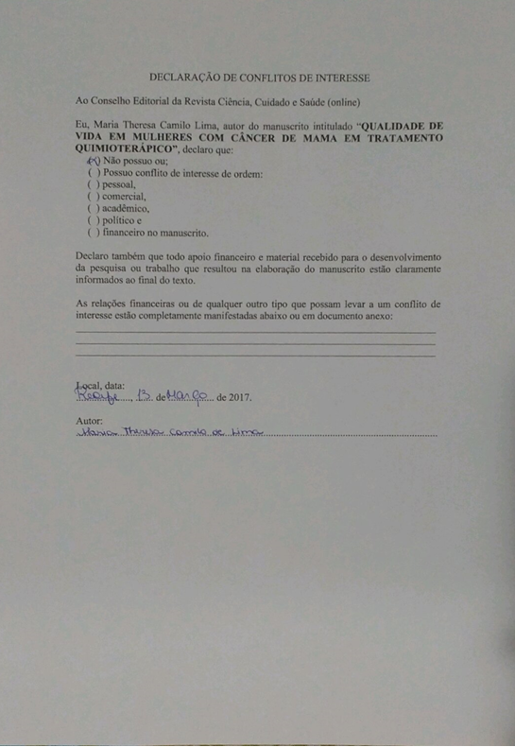

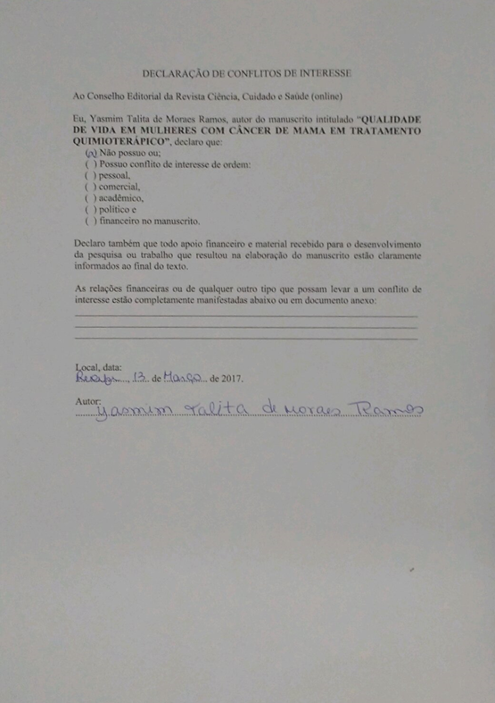

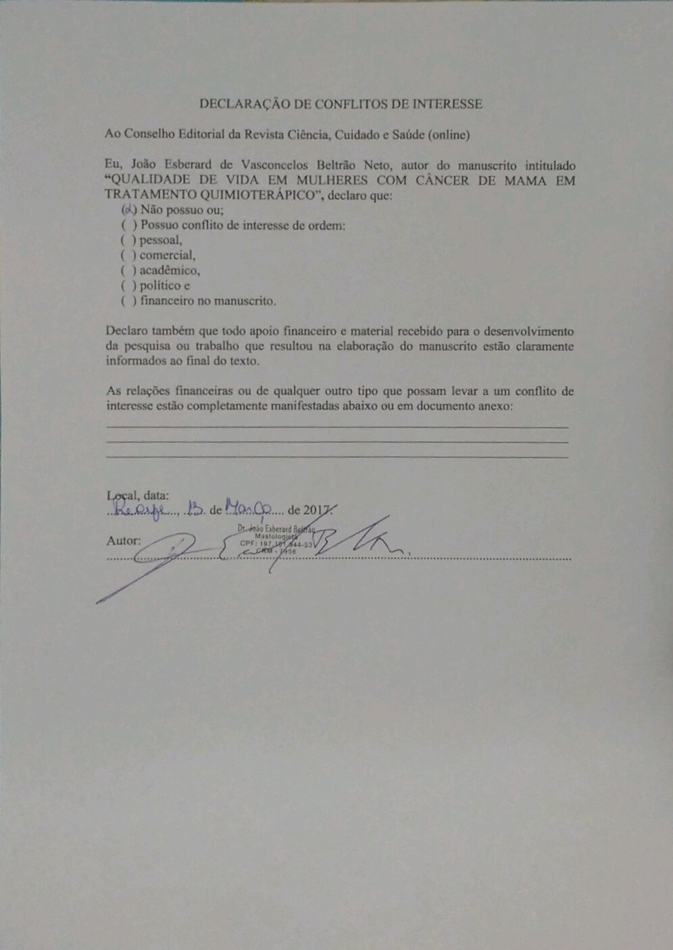

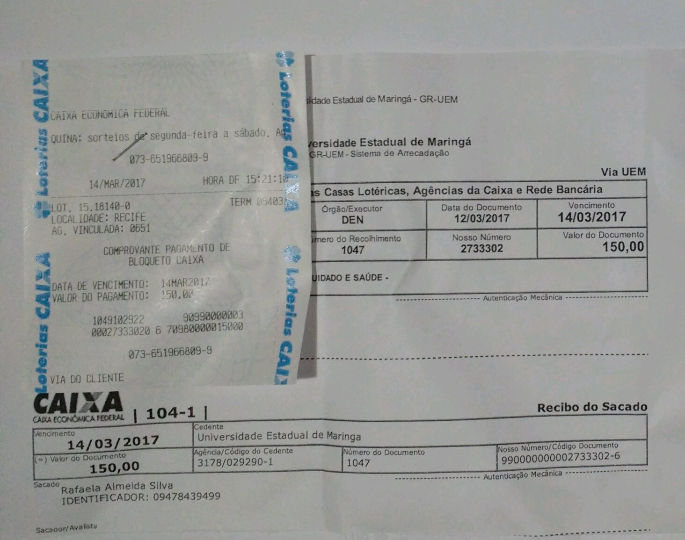



COMPLEXO HOSPITALAR

HUOC/PROCAPE

**COMPROVANTE DE ENVIO DO PROJETO**

**DADOS DO PROJETO DE PESQUISA**

**Título da Pesquisa:** AVALIAÇÃO DA QUALIDADE DE VIDA EM MULHERES COM CÂNCER DE MAMA EM TRATAMENTO QUIMIOTERÁPICO

**Pesquisador:** Magaly Bushatsky

**Versão:** 2

**CAAE:** 54884316.2.0000.5192

**Instituição Proponente:** FUNDACAO UNIVERSIDADE DE PERNAMBUCO

**DADOS DO COMPROVANTE**

**Número do Comprovante:** 027488/2016

**Patrocionador Principal:** Financiamento Próprio

Informamos que o projeto AVALIAÇÃO DA QUALIDADE DE VIDA EM MULHERES COM CÂNCER

DE MAMA EM TRATAMENTO QUIMIOTERÁPICO que tem como pesquisador responsável Magaly Bushatsky, foi recebido para análise ética no CEP Complexo Hospitalar HUOC/PROCAPE em 06/04/2016 às 11:36. **Endereço:** Rua Arnóbio Marques, 310 **Bairro:** Santo Amaro **CEP:** 50.100-130 **UF:** PE **Município:** RECIFE **Telefone:** (81)3184-1271 **Fax:** (81)3184-1271 **E-mail:** cep_huoc.procape@yahoo.com.br

1. Este artigo foi o TCC, intitulado Qualidade de vida em mulheres com câncer de mama em tratamento quimioterápico, apresentado no ano de 2017.
2. Enfermeira. Doutora em Saúde da Criança e do Adolescente. Professora Adjunta da Faculdade de Enfermagem Nossa Senhora das Graças da Universidade de Pernambuco (FENSG-UPE). Recife – PE, Brasil. E-mail: magalybush@gmail.com
3. Acadêmica de Enfermagem. Recife – PE, Brasil. E-mail: rafaelaalmeida.ela@gmail.com
4. Acadêmica de Enfermagem. Recife – PE, Brasil. E-mail: theresacamilo2@hotmail.com
5. Enfermeira. Mestre em Saúde Coletiva. Professora Assistente da Universidade Federal de Pernambuco (UFPE). Recife – PE, Brasil. E-mail: marianabscbarros@gmail.com
6. Médico. Doutor em medicina (radiologia). Professor da Faculdade de Ciências Médicas da Universidade de Pernambuco (FCM/UPE). Recife – PE, Brasil. E-mail: jebtrao@yahoo.com.br

   7 Acadêmica de Enfermagem. Recife – PE, Brasil. E-mail: yasmimmoraes22@yahoo.com.br